**Seguimiento BD Dogmmunity**

Creación de bd y tablas:

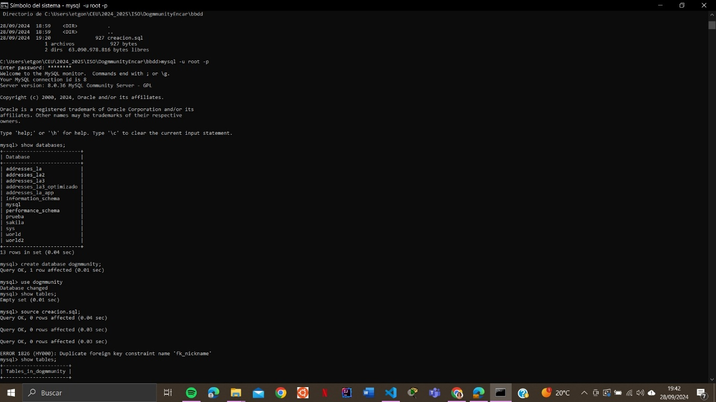

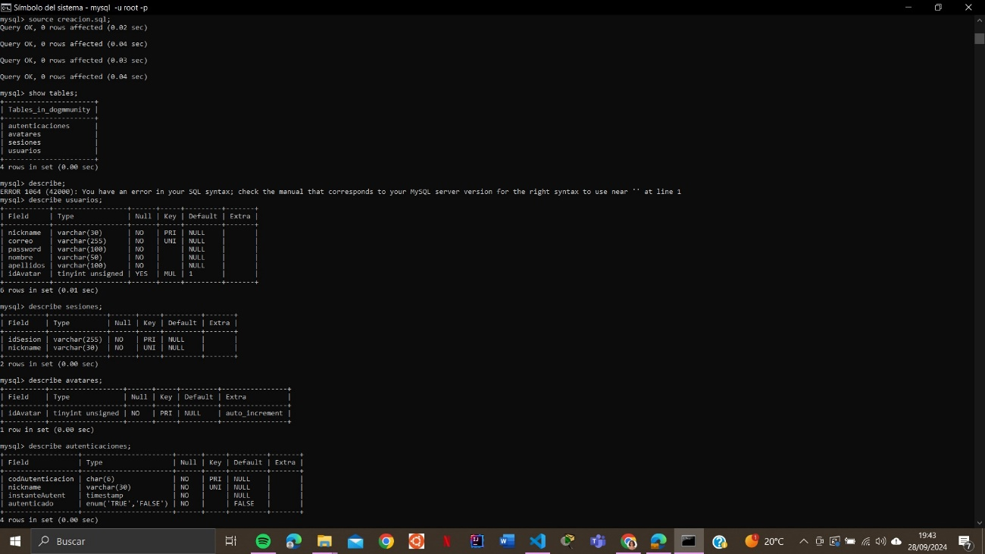

Volcado:

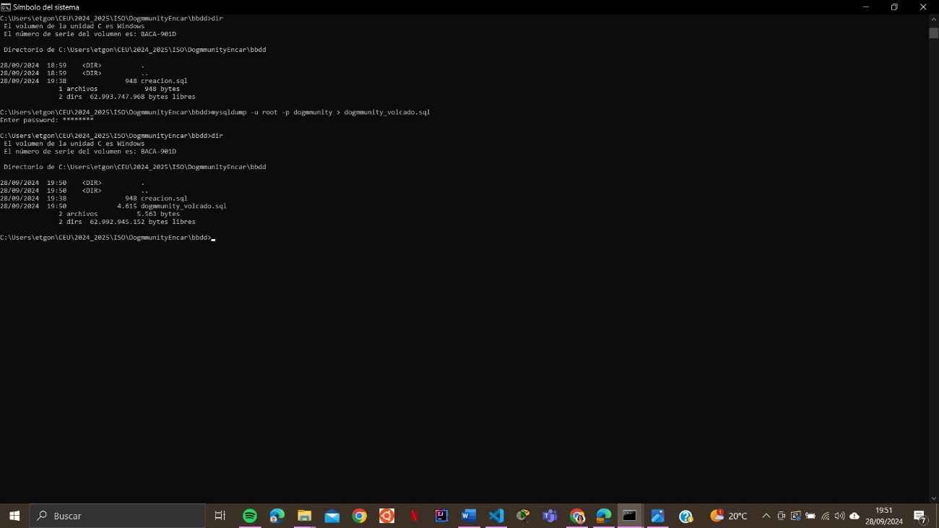

NOTA: se quiere hacer un volcado de la bd para exportarlo a AWS y así poder tener la bd conectada con la aplicación web de Dogmmunity.